De fem møder
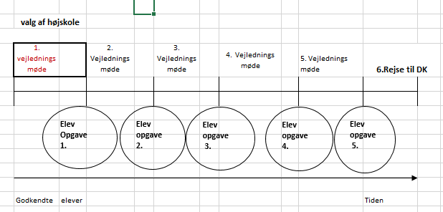
- Vejledningsmøde
Vejleder giver oplysninger om hjemmesiden : www. Iserasuaat.gl. Vejleder kan tilbyde elev om brug af Majoriaqs borgerportalcomputere, hvis eleven ikke kan arbejde med sine opgaver hjemme. Hvis man ingen internet har , kan biblioteket også benyttes. Vejleder giver elev en højskolemappe og en notesbog. Majoriaq vejleder og elev laver en mødeplan , som skal overholdes . Isæt datoer i mødekalederen . Der er ca 5 møder , nogle af møderne kan sættes sammen. Den sidste møde ( 5 ) er en fælles temamøde sammen med andre elever , der også skal på højskole i Dk. De første møder er altid individuelle møder. Ved første vejledningsmøde gennemgås www.iserasuaat.gl s filer , så elev bliver selvkørende i sin opgaveproces.
Første emne er at elev skal vælge sin højskole efter sine interesser . Gå ind i lister over højskoler og print opgaven til elev. Gennemgå opgaven sammen med elev. Andre opgaver kan også være forventningslisten . Print denne og giv til elev , som skal svare på mulige 45 spørgsmål om elevens holdninger og værdier.
Forslag til ny vejledningsmøde nr 2 : ca 2 dage- 14 dage

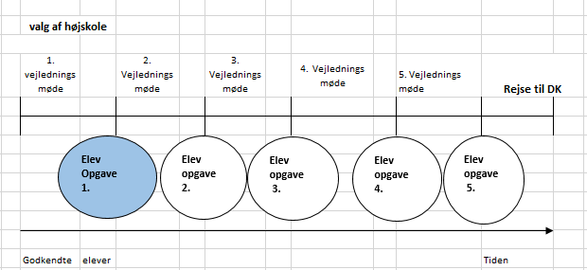
Elevopgave 1 ( hjemmeopgave)
- Opgave. Valg af højskole. Ud fra 3 højskoler skal vælges en højskole. Forbereder til samtalen med vejleder (møde 2) Læs yderligere de fem kendetegn for hver af de tre højskole, du har valgt at arbejde ud fra.
Kan supplere med at bruge opgaven med www.studentum.dk/soeg/hoejskoleophold Vælg studieretning efter dine interesser . eks foto. Eks design
- Opgave. Forventningsliste. Ud fra vejledning løses opgaven. Forbedrer til vejledersamtalen
- Opgave. Elev kan sammen med forældre begynde at finde kontaktfamilie i Dk.
De 3 opgaver lægges i højskolemappen og tages med til næste vejledermøde. (2.vejledningsmøde)

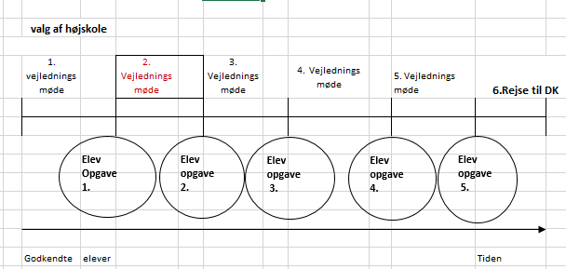

2. vejledningsmøde
Elev og vejleder samtaler om de 3 mulige højskoler, som eleven har haft som første hjemmeopgave. Hvis elev ikke har valgt endnu, bør denne beslutning tages ved dette møde. Vejleder spørger om det er den rigtige højskole og hvorfor man vælger lige netop denne højskole. Der kan også hentes nye oplysning via internet igennem: www.hojskolerne.dk. Gå yderligere ind i højskolens egen hjemmeside. Der vælges nu, hvilken højskole, man gerne vil på. Elev og vejleder ansøger om elektronisk tilmelding eller skrive til højskolen for at tilmelde sig. Majoriaq vejleder skal notere evt. i tilmelding eller pr. e-mail at Majoriaq vil støtte økonomisk efter de regler, der findes. Vejleder og elev snakker om at den godkendelse til at gå på højskolen, vil i første omgang meddeles til eleven og eleven skal se efter svar fra Højskolen igennem sin e-mailkorrespondance. Hvis man står på venteliste fra højskolen, skal der nok kikkes efter anden højskole. Se evt. videoen: Gør dig klar via Majoriaq Kujalleqsfacebook side under Videoer.
Hvis der er mere tid sammen med vejleder, kan man kikke på elevens forventningsliste.
Vejleder og elev snakker om tjeklister. Her er det vejlederen i Majoriaq, der uddelegere opgaverne. Har elev PAS? Hvis man ikke har PAS, skal elevens næste opgave være at anskaffe Pasfoto, ansøge om PAS hos politiet. Elev skal selv betale for sit PAS. Besøg hos tandlæge og anskaf vigtige medicin fra sygehuset. Her skal vejleder også oplyse at akutte tandlægebehandling i Danmark skal betales af elev. Derfor skal opgaven effektueres så hurtigst muligt. Elev skal fortælle sin tandlæge at man skal være i Dk og derfor vil have en kontrol af sine tænder.
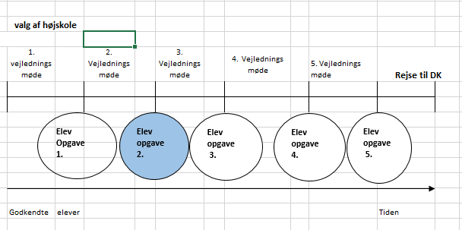
Elev opgave nr.2 ( Hjemmeopgave )
Eleven afventer brev fra højskolen via sin e-mail. Når godkendelsessvar om at blive elev på højskolen via brev/ e-mail er modtaget, kan e-mailen sendes videre til Majoriaq vejleder. Majoriaq giver besked om ny møde for eleven, så hurtigst muligt. Eller tage brev med til næste møde. Husk brev lægges i højskolemappe og gives til vejleder. Der vil i mailen måske ligge en Velkomstbrev allerede.
Andre opgaver:
Elev bestiller tid til tandlægebesøg eller andre ønsker, hvis man går til psykolog eller terapeut, skal disse afklares inden rejsen. Hvis man bor i en bygd skal man samtale med vejleder i den lokale Majoriaq Center, hvordan de praktiske ting kan ordnes.
Få taget Pasfoto og ansøg om PAS hos den lokale politi. Hvis man bor i en bygd, sørg for at ringe til politiet og spørg hvordan den nemmeste måde at få sig et PAS.
Få navn på den kommende Kontaktfamilie i Danmark, Adresse, e-mailadresse, telefonnummer

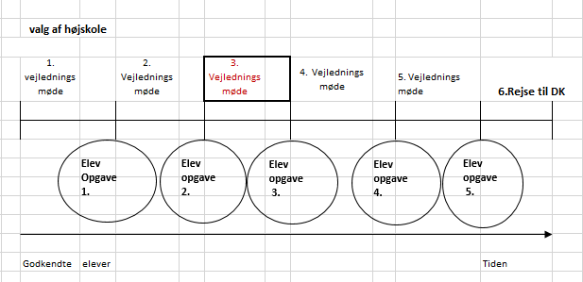
3.Vejledningsmøde.
Elev afleverer sit optagelsesbrev og velkomstbrev til vejleder. Vejleder skanner det ind og ligger det i IT-reg. Hvis der skal betales et gebyr eller tilmeldingsgebyr, er det vejlederen, der søger for betaling af denne.
Her må eleven (over 18 år) gerne have sin forældre med som en slags bisidder, nærmeste pårørende. Så der skabes et samarbejde mellem et nært netværk, som også kan støtte op medens eleven er i Danmark.
Ved denne vejledningsmøde arbejder man hen imod udfyldelse af elevens elektroniske handlingsplan, som er på IT-REG. Økonomiplandelen udfyldes. Sammen med forældre snakker man generelt om de lommepenge eleven vil modtage og om der skal suppleres for andre lommepenge undervejs. Skrives ind i økonomiplanen. Forældre modtager forældrefolderen og hjemve-folderen. Det samme for eleven. Vejleder informerer lidt om disse foldere og deres betydning. Forældre og elev bedes om at læse og samtale om emnet, når de får tid sammen derhjemme. Emnet vil også blive uddybet i vejledningsmødet nr. 5. Materialet bedes være i højskolemappen.
Vejleder, elev og forældre arbejder hen mod køb af en billet. Vil man blive hentet i Kastrup eller skal elev sammen med andre eller alene tage til Højskolen med de offentlige transportmiddel?
Medens forældre er med, snakker man om de scenarier der kan være hvis elev under højskolen afbryder opholdet i utide og de bestemmelser kommunen har om tilbagebetalingsregler. Der underskrives, hvis kommunen benytter reglen. Eleven modtager nye opgaver. Der skal hentes bopælsattest, modtage Nem-id, gå til tandlæge, sørge for at få Pas. Vejleder orienterer vigtigheden af Nem-Id funktionen i Danmark.
Elevens næste opgave ved 4. vejledningsmøde er forventningslisten for højskoleeleven. Denne kan være givet i de forrige møder, ellers skal eleven modtage denne blanket og dens vejledning. Vejleder orienterer eleven hvordan blanketten skal udfyldes hjemme.
Vejleder arbejder senere videre med elevens handleplan. Vejleder kan, hvis der ikke har været en henvendelse til højskolen, give besked til højskolen om at den lokale Majoriaq center vil betale for elevens højskoleophold og at man er i gang med at udarbejde elevens handleplan. Efter vejledningsmødet skal vejleder / andre adm. personale bestille flybillet til elev, hvis andet ikke er aftalt.

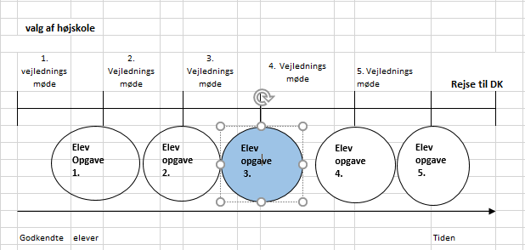
Elev opgave 3: ( hjemmeopgave)
Arbejde videre med opgave 2.
Udover at anskaffe MasterCard ved en af bankerne og også at hente Nem-ID.
Udfyldelse af elevens forventningsliste . Tages med ved næste vejledermøde. Lægges i højskolemappen.
Sammen med forældre snakke om indholdet af forældrefolderen og folderen omkring udfordringer i hjemve. Skriv gerne 2-3 emner fra hver folder, som kan tages op ved kommende vejledermøde.
Sammen med forældre have haft kontakt til kontaktfamilien i Dk. Forældre eller elev bør give oplysning om forældrefolderen til kommende kontaktfamilien. Sidste udkald om adressen i DK. Adressen tages med ved næste vejledermødet. Snak med kontaktfamilien i Dk om man kan hentes eller om man selv skal tage til højskolen med offentlige transportmiddel. Det skal planlægges ind i rejseplanerne.
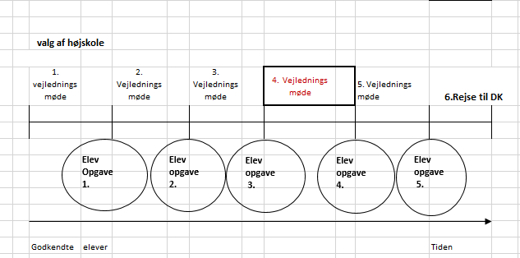
4.Vejledningsmøde
Dette møde er den sidste individuelle vejledermødet mellem elev og vejleder før afrejse til DK. Den sidste er et kollektivt vejlederseminar mellem andre elever, der er blevet optaget på højskoler.
Elevens handlingsplan skal udarbejdes færdigt. Alle oplysninger skal være indskrevet deri. Kontaktfamiliens adresse være opfyldt. Vejleder spørger ind til elevens egne opgaver og tjeklisten være opfyldt. Hvis disse ikke er klargjort, skal der noteres i elevens noter i IT-reg, så man som vejleder og andre bliver oplyst.
Den udfyldte Handlingsplan printes ud og underskrives. Hvis man er under 18 år skal denne også underskrives af forældre eller værge. Ved mødet kan elev lige være ude for at få den underskrevet hos forældre.

Elev modtager en underskrevet handlingsplan, som lægges i højskolemappen.
Vejleder og elev gennemarbejder en individuel rejseplan med start fra hjembyen og også internt i Danmark.
Denne tomme ikke udfyldte formular af rejseplan kan hentes i www. Iserasuaat under Til Højskole elever. En komplet kopi af rejseplanen lægges ind i højskolemappen.
Under vejledningsmødet skal vejleder/ andre adm. personale orientere eleven omkring den bestilte flybillet til elev, hvis andet ikke er aftalt.

Forventningslisten tages op fra højskolemappen. Gennemgå vejledningen og opgaven. Gennemgå eventuelle huller eller konflikter, barrierer eller udfordringer hos eleven.
Læg profilen i højskolemappen. Denne kan bruges under hele opholdet i Dk. Vejleder sender kopi af handlingsplanen til Højskolen og en kopi til den nærmeste Grønlandske hus.
Derefter forbereder vejleder sin undervisning med det kollektive møde. Have billetter klar til udlevering,
Samler de forskellige rejseplaner klar til mødet. Har kopieret materialerne eller USB klar til fremvisning.
Samle relevant materialer i en tilbudsmappe til brug for den kollektive vejledningsmøde nr. 5
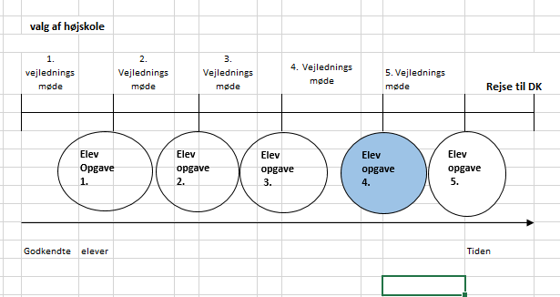
Elevopgave 4. ( Hjemmeopgave)
Rykker for anskaffelse af Pas, MasterCard (Banken) . Check igen for bopælsattest og andre ting, der skal være afklaret. Måske skal der sendes personlige ting med skib til højskolen. Check hos højskolen ang. udlevering af dyner og linned. Indkøbe de manglende tøj eller materiel. Begynde at samle ting sammen til rejsen.

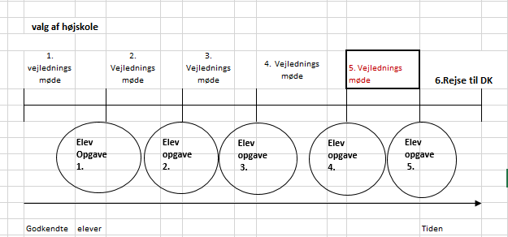
- vejledningsmøde
Ved denne kollektive vejledningsmøde kan der være flere elever med ved mødet.
Her benyttes en undervisningslokale. Tidsperioden kan være fra en dag til en halv dag eller over flere dage. Anbefaling af at eleven skal være klargjort til nye kulturelle udfordringer kommer fra Det grønlandske hus og de danske højskoler.
Temadag med indhold af (kan ligge i omslagsmappen):
- Gode tips og hjemmesideforslag
- Miniordbog og sprogudvikling i Dk
- Insekter
- Kulturforskelle
- Se videoen: Vejledningsfilm om højskoler i dk (17 min) filmen hedder : Højskole i Danmark en vejledningsfilm. https://iserasuaat.gl/emner/majoriaq/majoriaq-hoejskole?sc_lang=da
- Hjemve
- Det grønlandske Huses brochure og se i hjemmesiderne for de grønlandske huse
- Flytning og borger
- Rejsevejledning og rejseplaner: Hvordan kommer vi til Højskolen?
- Spørgeark ved afsluttet højskoleophold
- Uddannelsesvejledning og ansøgning til uddannelse. Aflevere en ansøgningsskema
- Mental paratviden (i Iserasuaat.gl) under Til Højskole elever.
- Brug af forældrefolder
- Til unge mænd: Indkaldelse til Session.
- At bruge forventningslisten hver dag i Danmark. Denne i tilbudsmappen.
- De mest nødvendige adresser i notesbogen inden rejsen til Dk.
- At samle relevante papirer i højskolemappen. Kopi af handleplan.
- Hvordan ser Kastrup ud i billeder og hvordan tager I videre til Højskolen?
- Billet til Danmark udleveres og gennemlæses
- At isætte ikoner på mobilens skærm for E-boks, Nem-id, Coronapas, internetfavoritter af Iserasuaat.gl , Air Greenland.gl . isætte favoritlike af den højskole , man skal være på.
- Billet udleveres og gennemlæses.

Mange af disse materialer ligger under https://iserasuaat.gl/emner/majoriaq/majoriaq-hoejskole/inspiration?sc_lang=da under Til Højskole elever

Under vejledningsmødet 5 skal B Plan også gennemarbejdes , hvis der under rejsen kommer forsinkelser.
Plan B for rejseplan udarbejdes samlet eller hver for sig, hvis man kommer forsent til rejsen eller kommer på et anderledes tidspunkt. Kommer meget sent om natten. Hvad gør man så? Opstil forskellige andre muligheder og noter disse i den lille notatsblok.

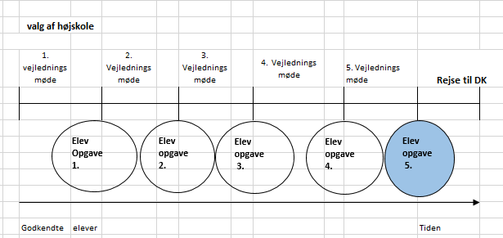
Elevopgave nr 5. ( Hjemmeopgave)
Hvis der fra eleven er ønsker om en evt. samtale inden rejsen, skal elev selv kontakte vejleder eller møde op under åbningstiden. Du har allerede sat alle relevante papirer i højskolemappen)
Pak indtil 20 kg i kufferten og 8 kg i håndbagagen. Lidt ud fra Velkomstbrevet pakkes kuffert før rejsen
Kuffert: Tøj, sko og højskolens ønsker fra velkomstbrevet. Idrætstøj og svømmetøj. Husk også vintertøj.
Rygsæk: Billet, PAS, Bopælsattest, notesbog, nattøj. Ekstra undertøj, tilbudsmappen, højskolemappen. Personlig hygiejne. Masker.
Tilbudsmappen i kuffert og højskolemappen i rygsækken. En kuffert kan agterudsejles. Lav en aftale med din familie, så de kan forestå evt. formidling til Majoriaq eller vagtpersonen om evt. ændringer i rejsen.
Hvis dit pas ikke er ankomme, skal du give besked til kontoret/v. politi, hvor Passet kan sendes ( adresse i Danmark)eller give dine forældre fuldmagt til at hente passet, så de kan eftersende Passet til dig.
Plan B generelt : Elev skal følge sine rejseplaner ud fra de opgaver, der er valgt ved 5. vejledningsmøde. Majoriaq skal derfor have elevens mobilnummer, Messenger, hvis denne bruges, så der er en klar kommunikation mellem forældre, den unge og vejleder, hvis der skulle ske ændringer under rejsen. Hvis den unges forældre tager hele ansvaret, skal vejleder have beskeden. Hvis der ønskes yderligere hjælp til ny plan under rejsen , gives der besked til den lokale vejleder efter kl 8.00 om morgenen.
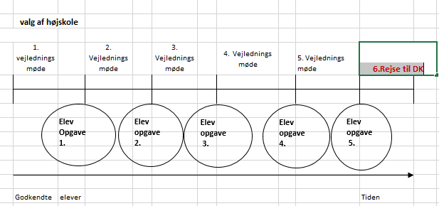
6.Rejse til Dk
Lav tider i din mobil efter din rejseplan. Hvis der er rejsekammerater, så hold dig også til dem.
Når du/I kommer til Kastrup, bør I som hold følge efter de andre. Følg efter de henvisninger på gulvet med hensyn til udgang. Vis dit pas, når I kommer til kontrollen. Husk billederne / vejledning i Kastrup lufthavn. Se i din/ jeres videre rejseplan, når I nærmer jer Kastrup/ terminalen. Tag eventuelle forholdsregler for restriktioner. Hvis der skulle forekomme en plan B. Aktiver den eller kør efter din / jeres plan.
Køb din / jeres billet fra Kastrup til højskolens nærmeste by.

